ỦY BAN NHÂN DÂN THÀNH PHỐ HỒ CHÍ MINH

**TRƯỜNG ĐẠI HỌC SÀI GÒN**

**BÀI TẬP NHÓM**

**Bài tập 1**

**Môn học**: Kiểm thử phần mềm

**Lớp**: DCT121C3

**Giảng viên**: Đỗ Như Tài

**Các thành viên trong nhóm**:

3121411131 – Trần Châu Hải Mi

3121411149 – Nguyễn Ngọc Hạnh Nguyên

3121411215 – Lê Minh Trung

3121411230 – Nguyễn Ngọc Như Ý

**Năm học**: 2024-2025 / HK1

**BẢNG PHÂN CÔNG**

|  |  |  |
| --- | --- | --- |
| **Họ và tên** | **Nhiệm vụ** | **Phần trăm hoàn thành** |
| **Trần Châu Hải Mi** | Cài đặt code + Viết code kiểm thử | 100% |
| **Nguyễn Ngọc Hạnh Nguyên** | Phân tích bài toán + Thiết kế | 100% |
| **Lê Minh Trung** | Phân tích bài toán +Thiết kế + Cài đặt code | 100% |
| **Nguyễn Ngọc Như Ý** | Phân tích bài toán +Thiết kế | 100% |

**PHÂN TÍCH**

**Bài 1**: Giải hệ phương trình bậc 2:

ax2 + bx + c = 0

* *Đầu vào*: a, b, c (float)
* *Đầu ra*: Số nghiệm
  + “-1”: Vô số nghiệm
  + “0”: Vô nghiệm
  + “1”: Một nghiệm x1
  + “2”: Hai nghiệm x1, x2 (với x1 < x2)
* *Giao diện*:
  + Với a = 1, b = -2, c = 1 => 1x2 + (-2)x + 3 = 0

PT có nghiệm kép: x1 = x2 = 1

* + Với a = 2, b = -5, c = 3 => 2x2 + (-5)x + 3 = 0

PT có 2 nghiệm phân biệt: x1 = 1.5, x2 = 1

* *Thiết kế*:

|  |  |  |  |  |
| --- | --- | --- | --- | --- |
| **Số nghiệm** | **a** | **b** | **c** | **Kết quả** |
| -1 | 0 | 0 | 0 | Vô số nghiệm |
| 0 | 0 | 0 | 4 | Vô nghiệm |
| 1 | 0 | 2 | 3 | x1 = -1.5 |
| 2 | 2 | -5 | 3 | x1 = 1.5, x2 = 1 |

* *Cài đặt*:

import math

a = float(input())

b = float(input())

c = float(input())

print("Phương trình bậc 2 có dạng ax^2 + bx + c = 0:")

if b > 0:

    if c >= 0:

        print(f"\t\t\t{a}x^2 + {b}x + {c} = 0")

    else:

        print(f"\t\t\t{a}x^2 + {b}x + ({c}) = 0")

else:

    if c >= 0:

        print(f"\t\t\t{a}x^2 + ({b})x + {c} = 0")

    else:

        print(f"\t\t\t{a}x^2 + ({b})x + ({c}) = 0")

delta = b ** 2 - (4 * a * c)

if a == 0:

    if b == 0:

        if c == 0:

            print("=>Phương trình có vô số nghiệm")

            sono = -1

        else:

            print("=>Phương trình vô nghiệm")

            sono = 0

    else:

        x = -c / b

        print(f"=> Phương trình có nghiệm kép: x = {x}")

        sono = 1

else:

    if delta > 0:

        x1 = (-b + math.sqrt(delta)) / (2 * a)

        x2 = (-b - math.sqrt(delta)) / (2 * a)

        if x1 > x2:

            a = x1

            x1 = x2

            x2 = a

        print("=> Phương trình có 2 nghiệm phân biệt:")

        print(f"\tx1 = {x1}")

        print(f"\tx2 = {x2}")

        sono = 2

    elif delta == 0:

        x = -b / (2 * a)

        print("=>Phương trình có nghiệm kép:")

        print(f"\tx1 = x2 = {x}")

        sono = 1

    else:

        print("=>Phương trình vô nghiệm")

        sono = 0

*Hình 1.1 – Code cài đặt chương trình tính phương trình bậc 2*

* *Kiểm thử*:

!dir

*Hình 1.2.1 – Code kiểm thử chương trình tính phương trình bậc 2*

%%writefile ptbac2.py

import math

a = float(input())

b = float(input())

c = float(input())

print("Phương trình bậc 2 có dạng ax^2 + bx + c = 0:")

if b > 0:

    if c >= 0:

        print(f"\t\t\t{a}x^2 + {b}x + {c} = 0")

    else:

        print(f"\t\t\t{a}x^2 + {b}x + ({c}) = 0")

else:

    if c >= 0:

        print(f"\t\t\t{a}x^2 + ({b})x + {c} = 0")

    else:

        print(f"\t\t\t{a}x^2 + ({b})x + ({c}) = 0")

delta = b ** 2 - (4 * a * c)

if a == 0:

    if b == 0:

        if c == 0:

            print("=>Phương trình có vô số nghiệm")

            sono = -1

        else:

            print("=>Phương trình vô nghiệm")

            sono = 0

    else:

        x = -c / b

        print(f"=> Phương trình có nghiệm kép: x = {x}")

        sono = 1

else:

    if delta > 0:

        x1 = (-b + math.sqrt(delta)) / (2 * a)

        x2 = (-b - math.sqrt(delta)) / (2 * a)

        if x1 > x2:

            a = x1

            x1 = x2

            x2 = a

        print("=> Phương trình có 2 nghiệm phân biệt:")

        print(f"\tx1 = {x1}")

        print(f"\tx2 = {x2}")

        sono = 2

    elif delta == 0:

        x = -b / (2 * a)

        print("=>Phương trình có nghiệm kép:")

        print(f"\tx1 = x2 = {x}")

        sono = 1

    else:

        print("=>Phương trình vô nghiệm")

        sono = 0

*Hình 1.2.2 – Code kiểm thử chương trình tính phương trình bậc 2*

!python ptbac2.py <ptbac2.in1

*Hình 1.2.3 – Code kiểm thử chương trình tính phương trình bậc 2 với các trường hợp*

%%writefile ptbac2.in1

0

0

0

*Hình 1.2.4 – Code kiểm thử chương trình với a = 0, b = 0, c = 0*

%%writefile ptbac2.in2

0

0

4

*Hình 1.2.5 – Code kiểm thử chương trình với a = 0, b = 0, c = 4*

%%writefile ptbac2.in3

0

2

3

*Hình 1.2.6 – Code kiểm thử chương trình với a = 0, b = 2, c = 3*

%%writefile ptbac2.in4

2

-5

3

*Hình 1.2.7 – Code kiểm thử chương trình với a = 2, b = -5, c = 3*

!echo Test 1

!python ptbac2.py <ptbac2.in1

!echo Test 2

!python ptbac2.py <ptbac2.in2

!echo Test 3

!python ptbac2.py <ptbac2.in3

!echo Test 4

!python ptbac2.py <ptbac2.in4

*Hình 1.2.8 – Code kiểm thử chương trình in ra kết quả của 4 trường hợp*

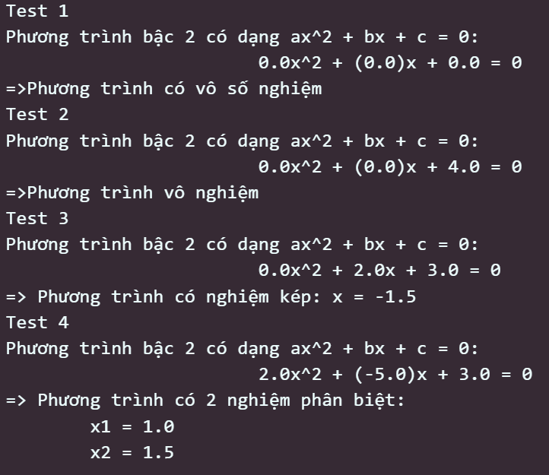

*Hình 1.2.9 – Kết quả của 4 trường hợp*

**Bài 2**: Giải hệ phương trình trùng phương:

ax4 + bx2 + c = 0

* *Đầu vào*: a, b và c, kiểu dữ liệu float
* *Giải quyết vấn đề*: Chuyển đổi về phương trình bậc 2 và giải phương trình
* *Đầu ra chương trình*: Cung cấp các nghiệm của phương trình
* *Thiết kế*:

Giải phương trình:

Đặt x = t2 với mọi x lớn hơn bằng 0

⬄ at2 + bt + c = 0

Gọi ptbac2(a,b,c)

* Số nghiệm x1, x2

|  |  |  |  |
| --- | --- | --- | --- |
| **Số nghiệm** | **X1** | **X2** | **Kết quả** |
| -1 |  |  | Số nghiệm = -1 |
| 0 |  |  | Số nghiệm = 0 |
| 1 | <0 |  | Số nghiệm = 0 |
| =0 |  | Số nghiệm = 1, với:  t1 = 0 |
| >0 |  | Số nghiệm = 2, với:  t1 = -1  t2 = + |
| 2 |  | <0 | Số nghiệm = 0 |
|  | =0 | Số nghiệm = 1, với:  t1 = 0 |
| <0 |  | Số nghiệm = 2, với:  t1 = -  t2 = + |
| 3 | =0 | >0 | Số nghiệm = 3, với:  t1 = -  t2 = +  t3 = 0 |
| 4 | >0 | >0 | Số nghiệm =4, với:  t1 = -  t2 = +  t3 = -  t4 = + $√x1$ |

* *Cài đặt*:

import math

a = float(input())

b = float(input())

c = float(input())

print("Phương trình trùng phương có dạng ax^4 + bx^2 + c = 0:")

if b >= 0:

    if c >= 0:

        print(f"\t\t\t{a}x^4 + {b}x^2 + {c} = 0")

    else:

        print(f"\t\t\t{a}x^4 + {b}x^2 + ({c}) = 0")

else:

    if c >= 0:

        print(f"\t\t\t{a}x^4 + ({b})x^2 + {c} = 0")

    else:

        print(f"\t\t\t{a}x^4 + ({b})x^2 + ({c}) = 0")

if a == 0:

        if b == 0:

            if c == 0:

                print("=>Phương trình có vô số nghiệm")

                sono = -1

            else:

                print("=>Phương trình vô nghiệm")

                sono = 0

        else:

            if -c / b < 0:

                print("=>Phương trình vô nghiệm")

                sono = 0

            else:

                if -c / b == 0:

                    print(f"=> Phương trình có nghiệm kép: x = 0")

                    sono = 1

                else:

                    x1 = -math.sqrt(-c/b)

                    x2 = math.sqrt(-c/b)

                    print("=> Phương trình có 2 nghiệm phân biệt:")

                    print(f"\tx1 = {x1}")

                    print(f"\tx2 = {x2}")

                    sono = 2

else:

    delta = b ** 2 - (4 * a * c)

    if delta < 0:

        print("=>Phương trình vô nghiệm")

        sono = 0

    else:

        if delta == 0:

            t = -b / (2 * a)

            if t < 0:

                print("=>Phương trình vô nghiệm")

                sono = 0

            else:

                x1 = -math.sqrt(t)

                x2 = math.sqrt(t)

                print("=> Phương trình có 2 nghiệm phân biệt:")

                print(f"\tx1 = {x1}")

                print(f"\tx2 = {x2}")

                sono = 2

        else:

            t1 = (-b - math.sqrt(delta)) / (2 * a)

            t2 = (-b + math.sqrt(delta)) / (2 * a)

            if t2 < 0 and t1 < 0:

                print("=>Phương trình vô nghiệm")

                sono = 0

            if t1 < 0 and t2 > 0:

                x1 = -math.sqrt(t2)

                x2 = math.sqrt(t2)

                print("=> Phương trình có 2 nghiệm phân biệt:")

                print(f"\tx1 = {x1}")

                print(f"\tx2 = {x2}")

                sono = 2

            if t1 > 0 and t2 < 0:

                x1 = -math.sqrt(t1)

                x2 = math.sqrt(t1)

                print("=> Phương trình có 2 nghiệm phân biệt:")

                print(f"\tx1 = {x1}")

                print(f"\tx2 = {x2}")

                sono = 2

            if t1 > 0 and t2 > 0:

                x1 = -math.sqrt(t2)

                x2 = math.sqrt(t2)

                x3 = -math.sqrt(t1)

                x4 = math.sqrt(t1)

                print("=> Phương trình có 4 nghiệm phân biệt:")

                print(f"\tx1 = {x1}")

                print(f"\tx2 = {x2}")

                print(f"\tx3 = {x3}")

                print(f"\tx4 = {x4}")

                sono = 4

            if t1 == 0 or t2 == 0:

                print("=> Phương trình có 1 nghiệm:")

                print(f"\tx1 = 0")

                sono = 1

            if t1 == 0 and t2 < 0:

                print("=> Phương trình có 1 nghiệm:")

                print(f"\tx1 = 0")

                sono = 1

            if t1 < 0 and t2 == 0:

                print("=> Phương trình có 1 nghiệm:")

                print(f"\tx1 = 0")

                sono = 1

            if t1 == 0 and t2 > 0:

                x1 = -math.sqrt(t2)

                x2 = math.sqrt(t2)

                print("=> Phương trình có 3 nghiệm phân biệt:")

                print(f"\tx1 = {x1}")

                print(f"\tx2 = {x2}")

                print(f"\tx3 = 0")

                sono = 3

            if t1 > 0 and t2 == 0:

                x1 = -math.sqrt(t1)

                x2 = math.sqrt(t1)

                print("=> Phương trình có 3 nghiệm phân biệt:")

                print(f"\tx1 = {x1}")

                print(f"\tx2 = {x2}")

                print(f"\tx3 = 0")

                sono = 3

*Hình 2.1 – Code cài đặt chương trình tính phương trình trùng phương*

* *Kiểm thử*:

**Kịch bản kiểm thử**

1. Kiểm thử với các giá trị tiêu chuẩn
   * Với a = 1, b = -3, c = 2
   * Với a = 1, b = 0, c = -4
   * Với a = 2, b = 2, c = 1
2. Kiểm thử với giá trị biên
   * Với a = 0, b = 1, c = -1
   * Với a = 1, b = 1, c = 0
   * Với a = 0, b = 0, c = 0

!dir

*Hình 2.2.1 – Code kiểm thử chương trình tính phương trình trùng phương*

%%writefile pttrungphuong.py

import math

a = float(input())

b = float(input())

c = float(input())

print("Phương trình trùng phương có dạng ax^4 + bx^2 + c = 0:")

if b >= 0:

    if c >= 0:

        print(f"\t\t\t{a}x^4 + {b}x^2 + {c} = 0")

    else:

        print(f"\t\t\t{a}x^4 + {b}x^2 + ({c}) = 0")

else:

    if c >= 0:

        print(f"\t\t\t{a}x^4 + ({b})x^2 + {c} = 0")

    else:

        print(f"\t\t\t{a}x^4 + ({b})x^2 + ({c}) = 0")

if a == 0:

        if b == 0:

            if c == 0:

                print("=>Phương trình có vô số nghiệm")

                sono = -1

            else:

                print("=>Phương trình vô nghiệm")

                sono = 0

        else:

            if -c / b < 0:

                print("=>Phương trình vô nghiệm")

                sono = 0

            else:

                if -c / b == 0:

                    print(f"=> Phương trình có nghiệm kép: x = 0")

                    sono = 1

                else:

                    x1 = -math.sqrt(-c/b)

                    x2 = math.sqrt(-c/b)

                    print("=> Phương trình có 2 nghiệm phân biệt:")

                    print(f"\tx1 = {x1}")

                    print(f"\tx2 = {x2}")

                    sono = 2

else:

    delta = b ** 2 - (4 * a * c)

    if delta < 0:

        print("=>Phương trình vô nghiệm")

        sono = 0

    else:

        if delta == 0:

            t = -b / (2 * a)

            if t < 0:

                print("=>Phương trình vô nghiệm")

                sono = 0

            else:

                x1 = -math.sqrt(t)

                x2 = math.sqrt(t)

                print("=> Phương trình có 2 nghiệm phân biệt:")

                print(f"\tx1 = {x1}")

                print(f"\tx2 = {x2}")

                sono = 2

        else:

            t1 = (-b - math.sqrt(delta)) / (2 * a)

            t2 = (-b + math.sqrt(delta)) / (2 * a)

            if t2 < 0 and t1 < 0:

                print("=>Phương trình vô nghiệm")

                sono = 0

            if t1 < 0 and t2 > 0:

                x1 = -math.sqrt(t2)

                x2 = math.sqrt(t2)

                print("=> Phương trình có 2 nghiệm phân biệt:")

                print(f"\tx1 = {x1}")

                print(f"\tx2 = {x2}")

                sono = 2

            if t1 > 0 and t2 < 0:

                x1 = -math.sqrt(t1)

                x2 = math.sqrt(t1)

                print("=> Phương trình có 2 nghiệm phân biệt:")

                print(f"\tx1 = {x1}")

                print(f"\tx2 = {x2}")

                sono = 2

            if t1 > 0 and t2 > 0:

                x1 = -math.sqrt(t2)

                x2 = math.sqrt(t2)

                x3 = -math.sqrt(t1)

                x4 = math.sqrt(t1)

                print("=> Phương trình có 4 nghiệm phân biệt:")

                print(f"\tx1 = {x1}")

                print(f"\tx2 = {x2}")

                print(f"\tx3 = {x3}")

                print(f"\tx4 = {x4}")

                sono = 4

            if t1 == 0 or t2 == 0:

                print("=> Phương trình có 1 nghiệm:")

                print(f"\tx1 = 0")

                sono = 1

            if t1 == 0 and t2 < 0:

                print("=> Phương trình có 1 nghiệm:")

                print(f"\tx1 = 0")

                sono = 1

            if t1 < 0 and t2 == 0:

                print("=> Phương trình có 1 nghiệm:")

                print(f"\tx1 = 0")

                sono = 1

            if t1 == 0 and t2 > 0:

                x1 = -math.sqrt(t2)

                x2 = math.sqrt(t2)

                print("=> Phương trình có 3 nghiệm phân biệt:")

                print(f"\tx1 = {x1}")

                print(f"\tx2 = {x2}")

                print(f"\tx3 = 0")

                sono = 3

            if t1 > 0 and t2 == 0:

                x1 = -math.sqrt(t1)

                x2 = math.sqrt(t1)

                print("=> Phương trình có 3 nghiệm phân biệt:")

                print(f"\tx1 = {x1}")

                print(f"\tx2 = {x2}")

                print(f"\tx3 = 0")

                sono = 3

*Hình 2.2.2 – Code kiểm thử chương trình tính phương trình trùng phương*

!python pttrungphuong.py <pttrungphuong.in1

*Hình 2.2.3 – Code kiểm thử chương trình tính phương trình trùng phương với các giá trị tiêu chuẩn*

%%writefile pttrungphuong.in1

1

-3

2

*Hình 2.2.4 – Code kiểm thử chương trình với a = 1, b = -3, c = 2*

%%writefile pttrungphuong.in2

1

0

4

*Hình 2.2.5 – Code kiểm thử chương trình với a = 1, b = 0, c = 4*

%%writefile pttrungphuong.in3

2

2

1

*Hình 2.2.6 – Code kiểm thử chương trình với a = 2, b = 2, c = 1*

!echo Test 1

!python pttrungphuong.py <pttrungphuong.in1

!echo Test 2

!python pttrungphuong.py <pttrungphuong.in2

!echo Test 3

!python pttrungphuong.py <pttrungphuong.in3

*Hình 2.2.7 – Code kiểm thử chương trình in ra kết quả của 3 trường hợp*

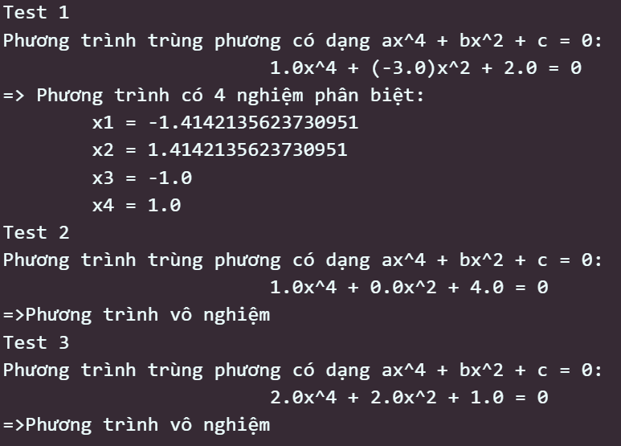

*Hình 2.2.9 – Kết quả của 3 trường hợp*

%%writefile pttrungphuong.in4

0

1

-1

*Hình 2.3.1 – Code kiểm thử chương trình với giá trị biên a = 0, b = 1, c = -1*

%%writefile pttrungphuong.in5

1

1

0

*Hình 2.3.2 – Code kiểm thử chương trình với giá trị biên a = 1, b = 1, c = 0*

%%writefile pttrungphuong.in6

0

0

0

*Hình 2.3.3 – Code kiểm thử chương trình với giá trị biên a = 0, b = 0, c = -1*

!echo Test 4

!python pttrungphuong.py <pttrungphuong.in4

!echo Test 5

!python pttrungphuong.py <pttrungphuong.in5

!echo Test 6

!python pttrungphuong.py <pttrungphuong.in6

*Hình 2.3.4 – Code kiểm thử chương trình in ra kết quả của 3 trường hợp*

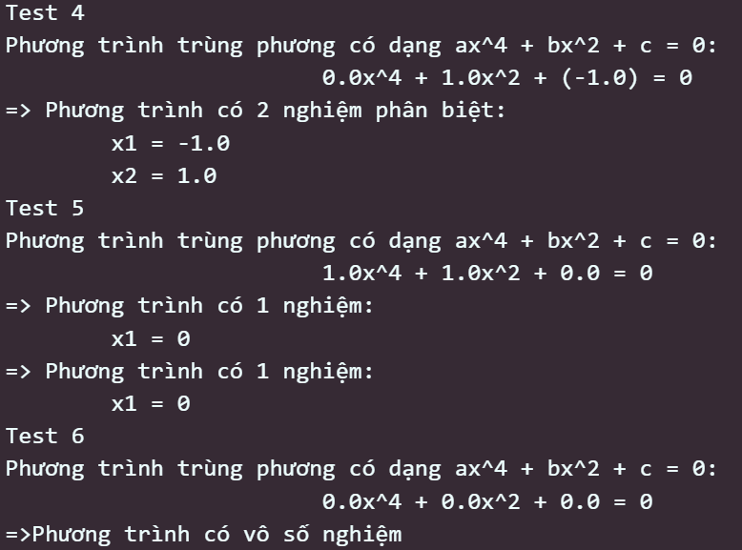

*Hình 2.3.5 – Kết quả của 3 trường hợp*